安全教育，警钟长鸣
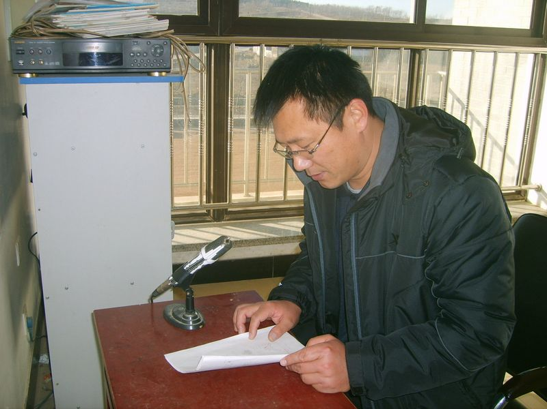
针对近阶段各地校园安全事件频发，同时增强教师的安全责任感，提高学生的安全意识以及自我保护能力。广鹿沙尖小学王校长于1日下午召开了教师安全教育座谈会。会上，王校长对最近新疆阿克苏第五小学发生的恶性踩踏事件坐了简单的论述与总结，要求每位教师以此为教训，时刻绷紧安全这根弦，对于学校安全工作必须警钟长鸣，常抓不懈，重视对学生的安全教育工作，做到让患于未然。王校长还要求每位老师对学生进行冬季活动安全教育，确保每一个学生能够安全过冬。此次座谈会，进一步增强了教师们对学生安全工作的紧迫感和责任感，有效的遏制和减少了安全事故的发生，为创建一个安全稳定的与人环境奠定了坚实的基础。

新闻作者：张婧婧
新闻出处：广鹿沙尖小学

